1. آشنایی با google icon و توضیح درباره ی نحوه ی کارکرد آن
2. استفداه از icon در پروژه زیر و پیاده سازی طرح زیر

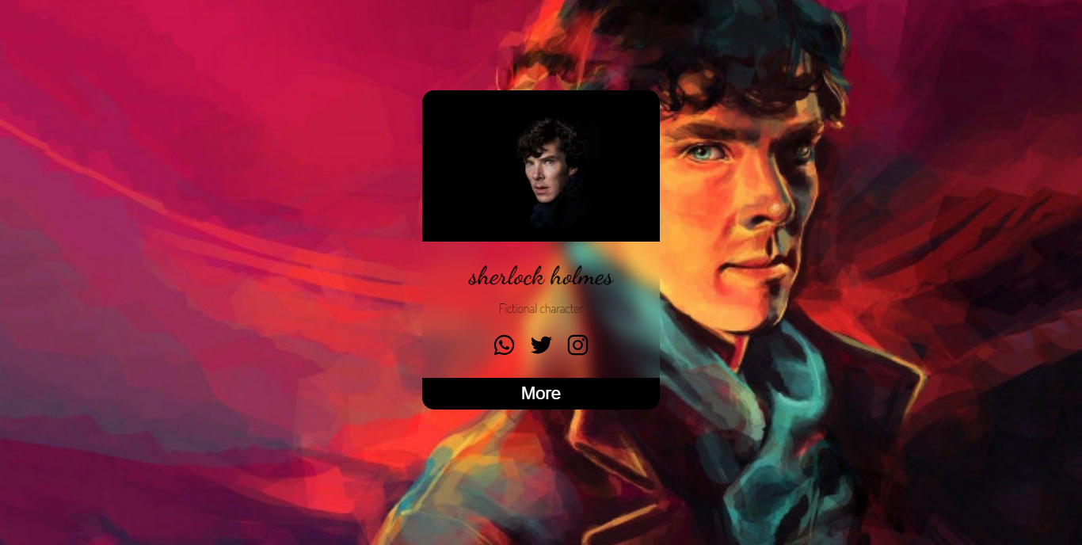

آیکان ها (Icon) را می توان به راحتی با استفاده از کتابخانه آیکان به صفحه HTML اضافه کرد.

نحوه اضافه کردن آیکون

ساده ترین راه برای افزودن یک آیکان به صفحه HTML خود، با یک کتابخانه آیکان، مانند Font Awesome است.

نام کلاس آیکان مشخص شده را به هر عنصر HTML درون خطی (مانند <i> یا <span>) اضافه کنید.

تمام نمادهای موجود در کتابخانه آیکان های زیر، بردارهای مقیاس پذیر هستند که می توانند با CSS (اندازه، رنگ، سایه و غیره) سفارشی شوند.

نمادهای عالی فونت

برای استفاده از نمادهای Font Awesome، به fontawesome.com بروید، وارد شوید و کدی را برای اضافه کردن در بخش <head> صفحه HTML خود دریافت کنید:

<script src="https://kit.fontawesome.com/yourcode.js" crossorigin="anonymous"></script>

درباره نحوه شروع کار با Font Awesome در آموزش Font Awesome 5 بیشتر بخوانید.

توجه: نیازی به دانلود یا نصب نیست!

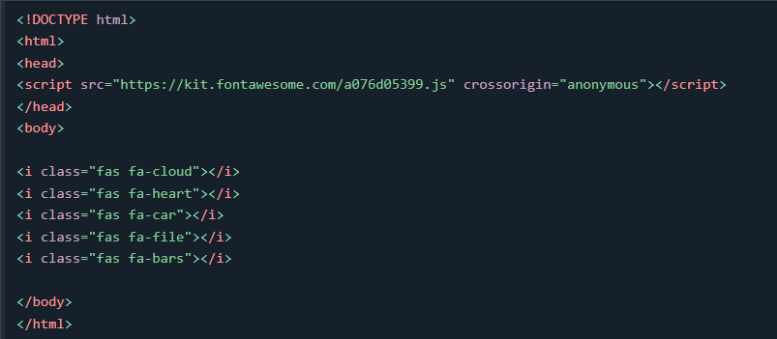





آیکان های بوت استرپ

برای استفاده از گلیفیکون های بوت استرپ، خط زیر را در قسمت <head> صفحه HTML خود اضافه کنید:

<link rel="stylesheet" href="https://maxcdn.bootstrapcdn.com/bootstrap/3.3.7/css/bootstrap.min.css">

توجه: نیازی به دانلود یا نصب نیست!

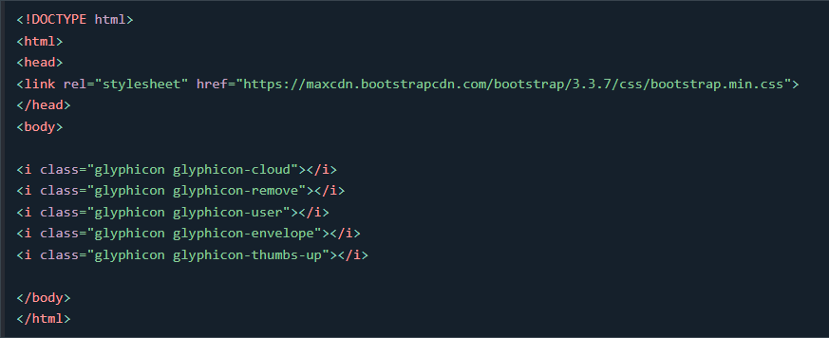

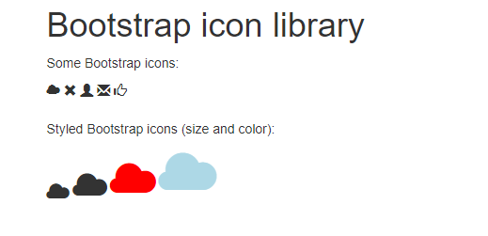

آیکون های گوگل

برای استفاده از نمادهای Google، خط زیر را در قسمت <head> صفحه HTML خود اضافه کنید:

<link rel="stylesheet" href="https://fonts.googleapis.com/icon?family=Material+Icons">

توجه: نیازی به دانلود یا نصب نیست!

